《数据库系统原理》实验报告（5）
题目：miniob入门实验
学号 | 2453359 | 姓名 | 李欣洋 | 日期 | 2026.4.26
实验环境：miniob
实验步骤及结果截图：
1.建议miniob环境（第一次搭建时已经建立完成）
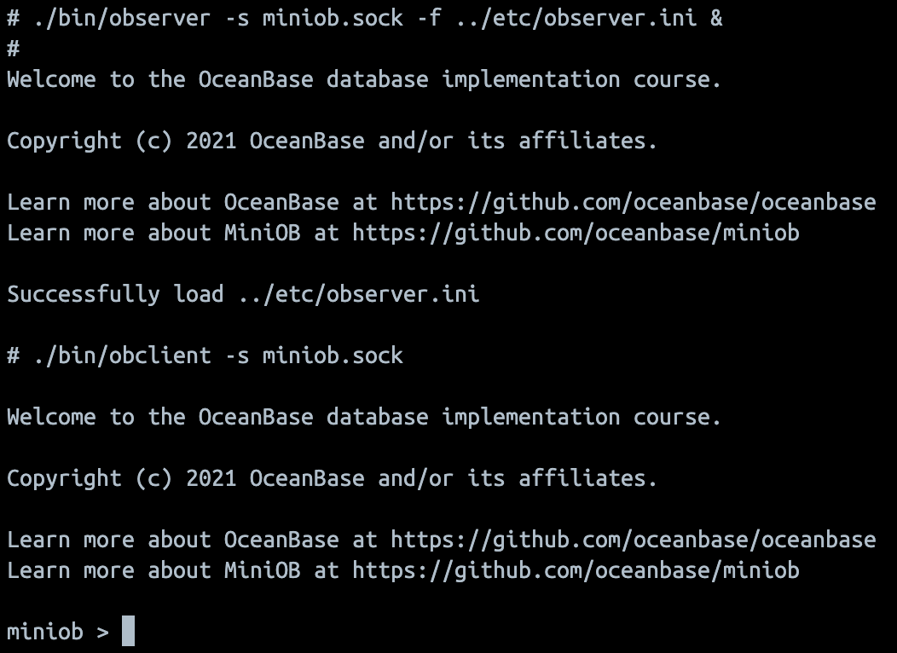
2.创建Student表
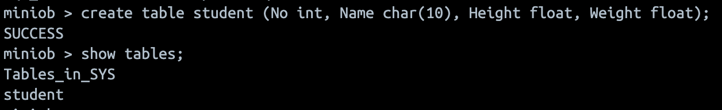
3.向表中插入数据
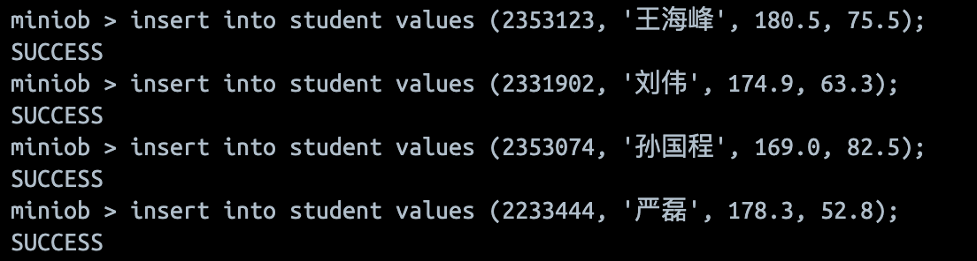
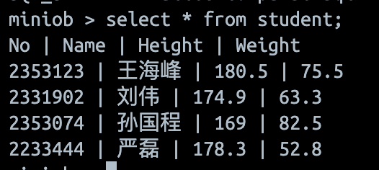
4.使用select展示学号，身高，姓名
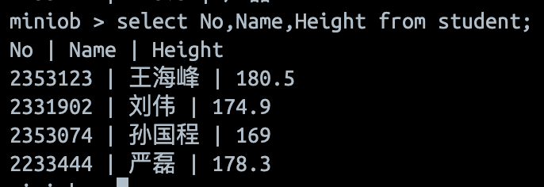
5.尝试修改指定行的体重，判断能否成功，以及为什么？
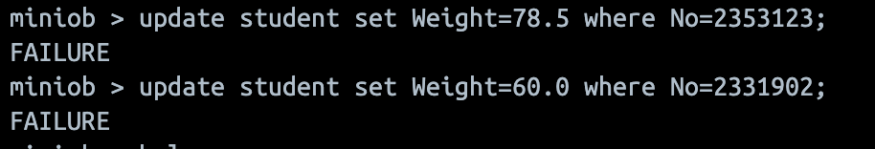
不成功，理由如下：
在miniob的根目录下，src/observer/sql/executor文件夹下，没有找到实现update方法的函数，即当前的miniob不支持update操作
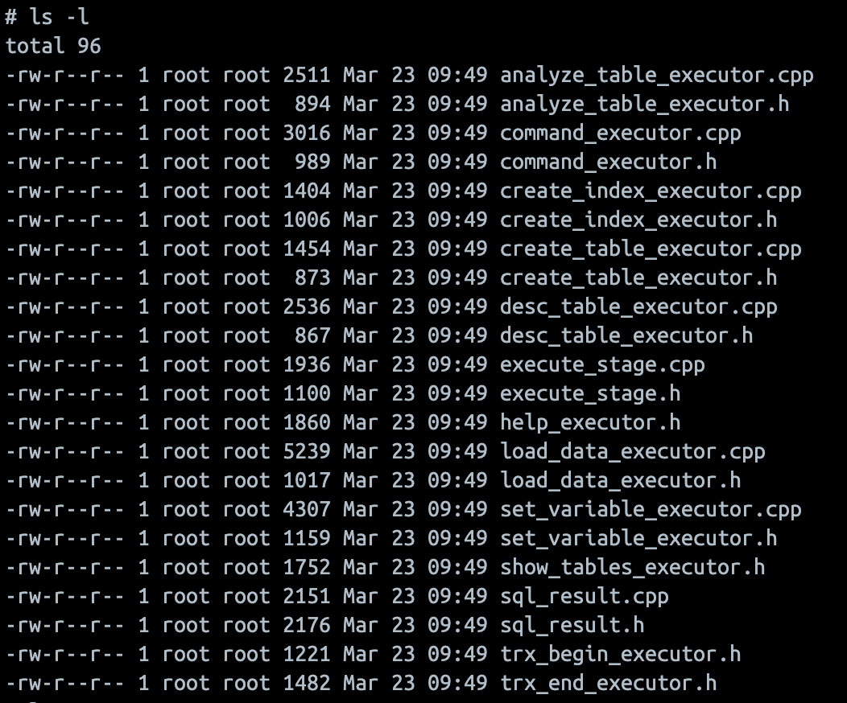
6.删除记录
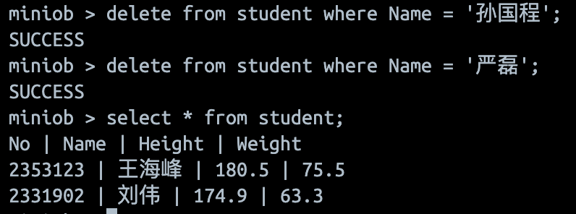
7.Select源码解析

第一步：语法解析
当用户输入 select name from student where xxxx; 时，最先由 Parser 模块接管。
- 涉及文件：src/observer/sql/parser/lex.l src/observer/sql/parser/parse.y
- 代码逻辑：
  - lex.l 定义了 SELECT, FROM, WHERE 等关键字的 Token 规则。
  - parse.y 中定义了 select_stmt 的语法推导规则。当匹配成功时，会在内存中构建出一棵抽象语法树 ，并封装为一个 SelectSqlNode 对象返回给上层。

第二步：计划生成
语法树只保证了“句子成分合法”，但不保证table真的存在。
- 涉及文件：src/observer/sql/stmt/select_stmt.cpp
- 代码逻辑： 在这一阶段，系统会根据 AST 创建一个 SelectStmt 对象，并调用 resolve 方法。它会查询内存中的元数据字典：
  - 检查 FROM student 中的 student 表是否在数据库中被创建。
  - 检查 SELECT name 和 WHERE height 中的字段是否属于 student 表。

第三步：执行引擎与算子调度
SELECT 没有单一的 select_executor.cpp（在上述第六题中的文件列表中也可以看到），而是通过算子拼装而成。
- 调度入口文件：src/observer/sql/executor/execute_stage.cpp
- 算子目录：src/observer/sql/operator/

第四步：模型迭代
miniob 的算子实现了经典的火山模型，每个算子都实现了三个核心 C++ 接口：open(), next(), close()。
- 代码逻辑：
  - 父算子调用子算子的 next() 接口。
  - Filter Operator 调用 Table Scan 的 next() 获取一行完整数据。
  - Filter 进行条件判断，如果满足条件，则将其作为自己的 next() 结果返回给 Project。
  - Project Operator 裁剪掉多余的字段，如仅保留 name，最终返回给客户端。

第五步：存储层的数据读取
最底层的 Table Scan Operator 必须与真实的存储文件交互。
- 涉及文件：src/observer/storage/common/table.cpp 及其相关文件。
- 代码逻辑： 底层调用 Table::scan_record() 或通过索引管理器读取数据页。

出现的问题：
1.在建表之前准备建立一个数据库来存储这张表，发现报错
2.help查看命令发现命令中包含update，所以认为update能够成功，但是实际上update无法成功
解决方案：
1.输入help命令查看之后，发现minion目前还没有实现creat databse的方法
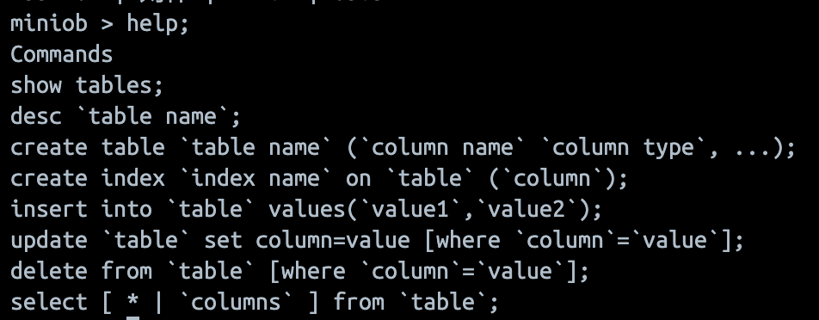
2.查阅大模型得知，help中显示update命令不代表miniob实现了update方法，所以去系统根目录下查看文件夹发现的确没有实现update的方法，因此导致update发生报错，导致失败

